**PRACTICA MQTT**

Electiva -Desarrollo De Aplicaciones Para Sistemas Ubicuos

Andres Villaquiran

Universidad del Cauca

Facultad de Ingeniería Electrónica y Telecomunicaciones

Ingeniería en Automática Industrial

2020

De acuerdo a lo visto en clase, se tiene para esta primera figura una suscripción a un tópico: casa/cocina/+; donde se podrán recibir los mensajes que se envíen desde el cliente que pertenezcan a este tópico y se procede a guardarlo en la base de datos MONGODB.

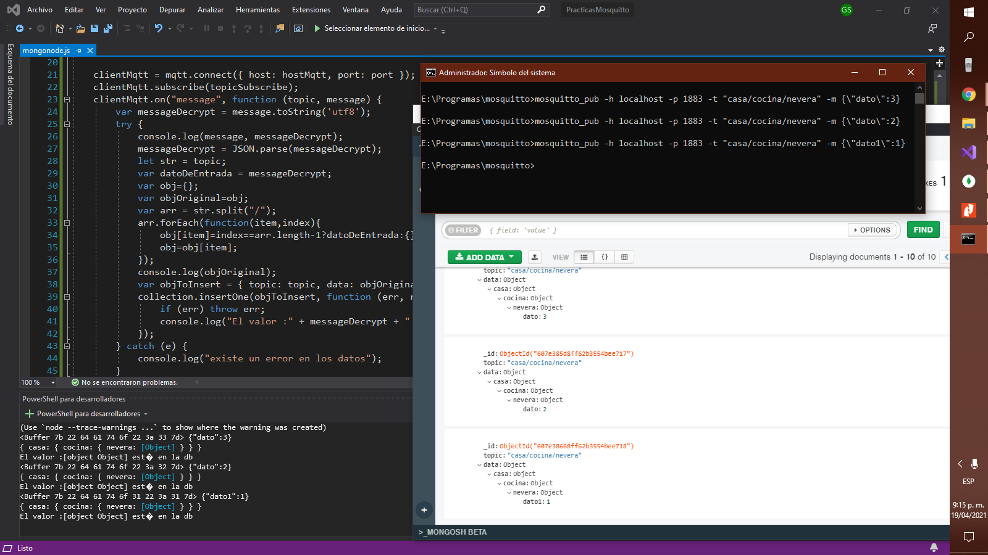

1. Tópico: casa/cocina/+

En la figura 2, se tiene un tópico diferente determinado como: casa/+/luz; en donde solo se recibirán los datos de la luz de cualquier parte de la casa.

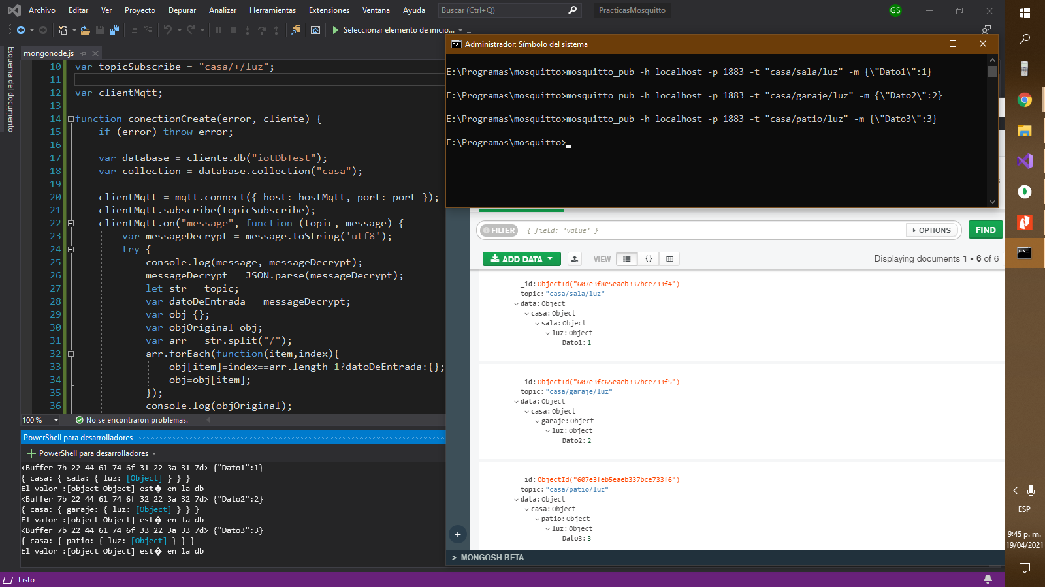

1. Tópico: casa/+/luz

Por último, en la figura 3 se tiene una suscripción a un tópico para recibir todos los datos de la casa, este tópico corresponde a: casa/#.

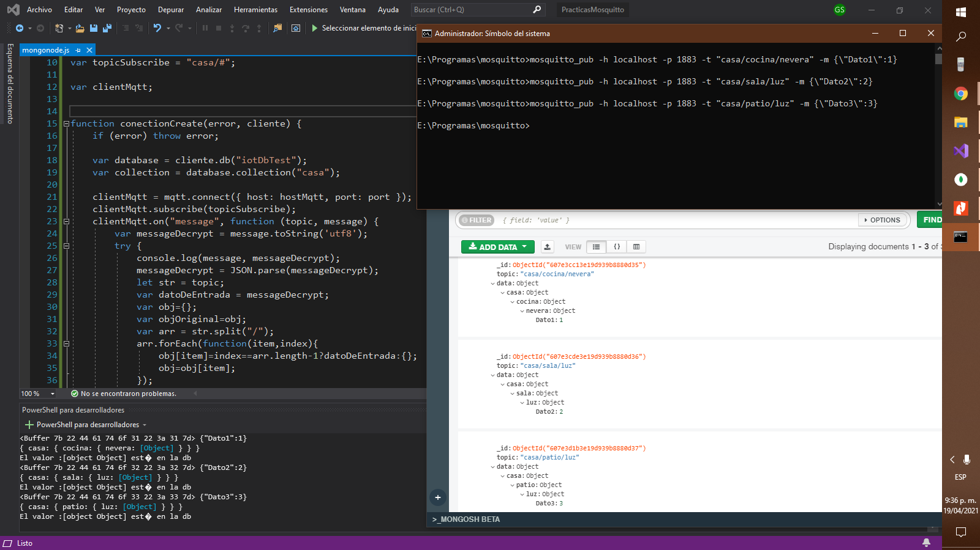

1. Tópico: casa/#.